Lunes
31
de Mayo

Quinto de Primaria
Geografía

Mitigación de problemas ambientales

Aprendizaje esperado: Distingue problemas ambientales en los continentes y las acciones que contribuyen a su mitigación.

Énfasis: Reconoce la participación de los gobiernos y la población en la mitigación de problemas ambientales.

¿Qué vamos a aprender?

Reconocerás la participación de los gobiernos y la población en la mitigación de problemas ambientales.

¿Qué hacemos?

En la sesión de hoy se abordará un tema muy importante para acceder a una mejor calidad de vida, se trata de la mitigación de los problemas ambientales, mediante el trabajo conjunto de la sociedad civil y el gobierno, logrando el cuidado del medio ambiente como un objetivo en común.

Tenemos que cuidar el agua, ¿Sabías que ballarte con la regadera abierta durante 10 minutos, se consumen 200 litros de agua, aproximadamente 12 cubetas grandes, equivalente a lo que bebe de agua una persona durante 100 días?

Recuerda que debido a la contaminación de cuerpos de agua, la sobreexplotación de mantos acuíferos, el cambio climático que en algunos sitios ha afectado el régimen de lluvias y por tanto la recarga de presas, hay muchos sitios donde el agua potable escasea, incluso, mucha gente no cuenta con este recurso para satisfacer sus necesidades básicas.

En algunos lugares, el agua llega por tandeo, donde hay escasez de este recurso, y para atender la demanda de agua de la población, el gobierno ha implementado un programa en el que se surte de agua a las casas, a través de la red de agua potable, pero solo por cierto número de horas al día o a través del abastecimiento de pipas; a este programa se le denomina como tandeo.

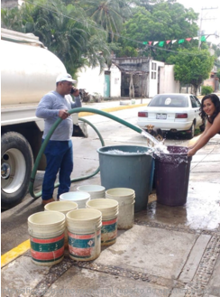

Y hay otros sitios en los que el agua no llega por la tubería; los habitantes la tienen que acarrear de ríos, lagos, pozos, canales y manantiales.

Muchas ciudades grandemente pobladas, están enfrentando una grave crisis de escasez de agua, debido a nuestro excesivo consumo, no estamos permitiendo que nuestros acuíferos y cuerpos de agua se recarguen y se complete el ciclo del agua, es momento de actuar para hacer algo, de continuar con esta situación, en breve tiempo, podría generarse una completa escasez de este recurso.

Hay muchas acciones que podemos llevar a cabo, pero no nada más en materia del cuidado y conservación del agua, también con relación al suelo, el aire y la biodiversidad. Es importante llevar a cabo la práctica de actividades económicas y el cuidado de nuestros recursos de manera sustentable para poder tener una mejor calidad de vida y que estos nos duren por muchos años.

La sustentabilidad implica cambiar la forma de vivir y pensar con respecto al uso que damos al ambiente y sus elementos, para que la población y las nuevas generaciones puedan satisfacer sus necesidades sin enfrentar problemas de agotamiento, escasez o contaminación de recursos como el aire, el suelo, el agua y la biodiversidad.

Esto nos da idea de que los recursos tiene que durar para las generaciones futuras, por lo que surge, entonces, la necesidad de protegerlos y conservarlos y que a través del cuidado y conservación de los recursos podemos eliminar, disminuir o mitigar los graves problemas de deterioro ambiental en nuestros recursos naturales.

Si realizamos acciones que mitiguen los efectos adversos que hemos causado a los ecosistemas, apoyados por actividades sustentables, que contribuyan a equilibrar el consumo y la utilización de los recursos naturales, podremos seguir contando con espacios naturales limpios y saludables, y mejorar nuestra calidad de vida.

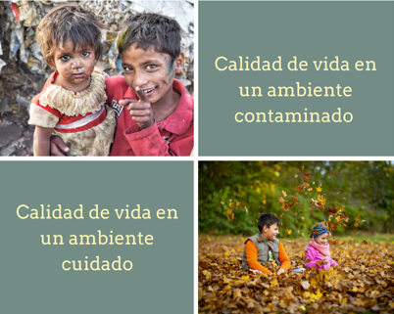

Para actuar de manera sustentable debemos de hacer uso de tecnologías limpias y de un consumo responsable, las tecnologías limpias son aquellos productos o servicios que contribuyen a reducir los impactos ambientales negativos; algunas nos ayudan a mejorar el consumo excesivo de energía, como por ejemplo, los focos ahorradores. ¿Sabías que un foco común transforma 5% de la energía en luz y 95% en calor, mientras que, en los ahorradores sucede a la inversa?

Otras tecnologías limpias contribuyen a evitar la contaminación, como las bolsas y envases compostables que se convierten en abono o los procesos de potabilización del agua, necesarios para poder reintegrar el agua que ya está sucia a la naturaleza. Estas tecnologías nos dan muchísimas posibilidades para contribuir al cuidado y conservación de nuestros recursos naturales.

Te invito a que investigues más sobre ellas y veas cuáles puedes emplear en tu comunidad y contribuir a un cambio sustentable.

El consumo responsable, se refiere al cambio de actitud que debemos tener los seres humanos a la hora de comprar productos, debemos elegir los que realmente nos sean indispensables, para favorecer el cuidado del ambiente.

Te invito a observar el siguiente video del segundo 00:05 al minuto 02:03 es sobre consumo responsable.

      - Consumo responsable.
https://www.youtube.com/watch?v=MHO3oUExoGE

Todas estas prácticas sustentables que estamos comentando, pueden ser más efectivas si hay una mayor concientización y apoyo por parte de nuestras familias, amigos, comunidad, sociedad civil en general, pequeñas y grandes empresas, organismos internacionales, organismos no gubernamentales y la contribución del gobierno.

Los gobiernos de todos los países de los diferentes continentes son los encargados de crear políticas públicas, planes y programas de acción, para mejorar nuestro ambiente y las condiciones de vida de la población. Ellos deciden la manera en que se va a actuar ante determinado problema ambiental y canalizan los recursos económicos que se requerirán para mitigar el problema. Muchas veces, debido a la magnitud del problema, empresas privadas, organismos internacionales y no gubernamentales, también apoyan para lograr una solución.

El trabajo conjunto es muy importante, si cada uno de nosotros aportamos un granito de arena para contribuir a evitar y mitigar el deterioro ambiental, estoy segura que podemos asegurar una vida larga para nuestro planeta.

La participación de todos es muy importante, ya que los problemas que se generan no son ajenos a nosotros, ya hemos visto que el daño que se presenta en aire, agua, suelo y biodiversidad puede llegar a tener un impacto mundial y hacia nosotros mismos.

Nos referimos con mitigar a disminuir o suavizar el impacto de este deterioro, en este caso, ambiental, pero, evidentemente es mejor evitarlo, y para ello debemos de entender cómo funcionan los procesos de la naturaleza, de qué manera los seres humanos los estamos afectando, y cambiar nuestros modos de actuar para que no se presente ninguna afectación.

Ahora, te voy a presentar un caso de éxito de manejo sustentable que se ha presentado en Kamikatsu, una localidad del continente asiático, en Japón.

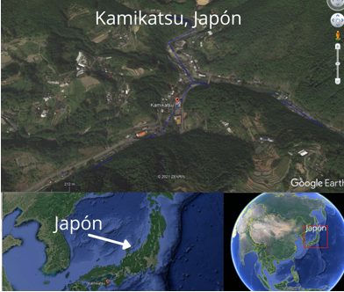
Entre 1960 y 1980 Japón vivió un gran auge económico e industrial. Su producción aumentó a grandes niveles, pero al mismo ritmo, también se produjeron altos niveles de contaminación y generación de millones de desechos provenientes de la industria, por lo que hubo necesidad de construir incineradores para eliminar esta basura. Sin embargo, esta práctica era sumamente contaminante para el ambiente, y afectaba la salud de la población, ante ello, y para mitigar el problema, el gobierno de Kamikatsu mandó cerrar la incineradora del pueblo y propuso un plan de acción denominado “Desperdicio Cero”.

Como su nombre lo indica, se trataba de que la población reciclara toda la basura que producía, situación que los motivó a realizar un consumo responsable, comprando solo lo que realmente se utiliza. Aunado a esto, se comenzó a capacitar a los habitantes para que generaran composta con sus residuos orgánicos, y el resto de la basura, debería ser llevada a la Estación de Desechos de Hibigaya, que es administrada por el gobierno, para su selección meticulosa y posterior reciclaje y venta de materiales, y, con las ganancias obtenidas, cubrir los gastos de mantenimiento de la planta.

Toda la población junto con el gobierno de Kamikatsu cooperan, para lograr la eliminación de toda la basura y posibles afectaciones a la biodiversidad, suelo, aire y agua.

Observa el siguiente video, del inicio al minuto 02:03 del minuto 02:40 al 03: 06 y del minuto 03:21 al 04:37 es de otro caso, sobre la calidad del aire en Bangkok, Tailandia, en el continente asiático, y en Santiago de Chile en Sudamérica.

      - Bangkok y Santiago, dos ciudades que luchas VS. La polución.
https://www.youtube.com/watch?v=7laC5x-6e6Q

Estas ciudades son ejemplo de llevar a cabo acciones de mitigación, justo como las siguientes, para mejorar las condiciones atmosféricas adversas, prevenir el calentamiento global y enfermedades que afectan nuestro bienestar.

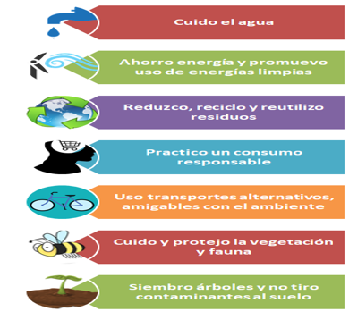

El Reto de Hoy:

Ahora que ya conoces la importancia de la participación ciudadana y gubernamental ante el deterioro ambiental, te invito a reflexionar sobre qué acciones se aplican en tu comunidad, para contribuir a mitigar el deterioro del ambiente y cómo participa el gobierno y la población en ello.

Comparte tus reflexiones con tu familia y tus compañeros y compañeras de clase.

¡Buen trabajo!

Gracias por tu esfuerzo.

Para saber más:
Lecturas
https://libros.conaliteg.gob.mx/20/P5GEA.htm

https://libros.conaliteg.gob.mx/20/P5AGA.htm

